MANUAL DE USUARIO DE PERSONAS NATURALES



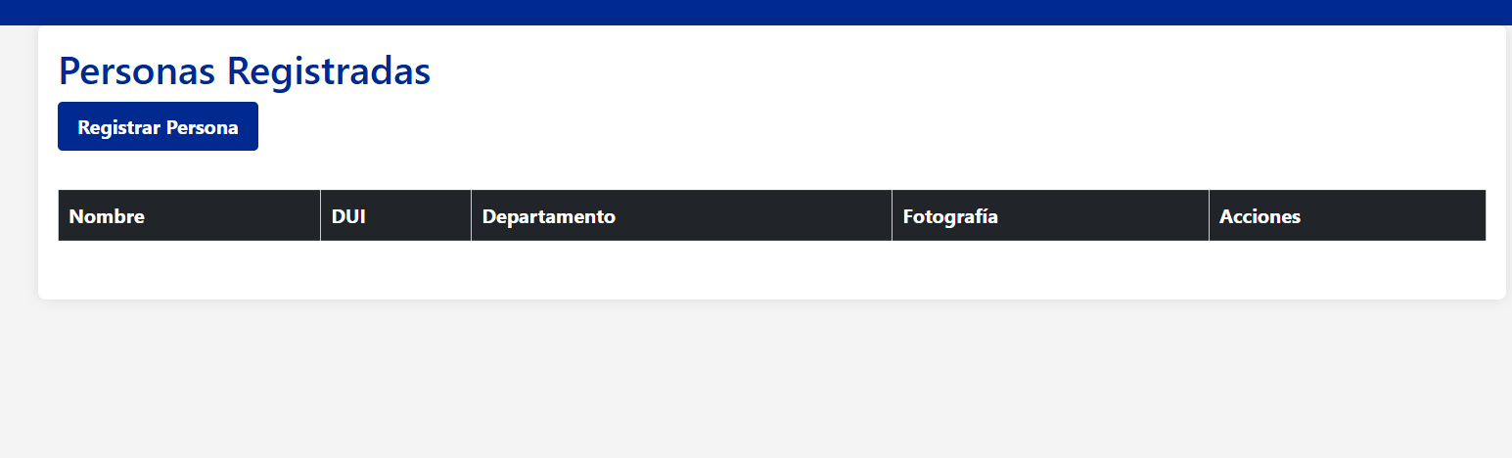



INTRODUCCION

Este manual es una forma basica ilustrada de una base de datos con el leguaje ASP.net core (MVC) se explicara paso a paso como utilizarlo, el primer punto se llama Registro de personas Naturales,se crearon las carpetas con la codificacion C# Y HTML, es la combinacion y la esencia de ASP la ejecucion es directamente del programa visual estudio 2022 y los paquetes NuGET para asi se logra ejecutar y la apertura del programa se comenta los pasos a seguir .

MANUAL DE USUARIO - SISTEMA DE REGISTRO DE PERSONAS

1. DESCRIPCIÓN DE LA PANTALLA PRINCIPAL

La interfaz principal presenta una tabla estructurada con cinco columnas esenciales:

Nombre completo: Muestra el primer nombre y apellidos de la persona registrada

DUI: Exhibe el Documento Único de Identidad con su formato estándar

Departamento: Indica la región de residencia de la persona

Fotografía: Muestra una imagen reducida de la foto registrada

Acciones: Contiene los controles para interactuar con cada registro

La pantalla incluye además un botón destacado para agregar nuevos registros y herramientas de filtrado en la parte superior.

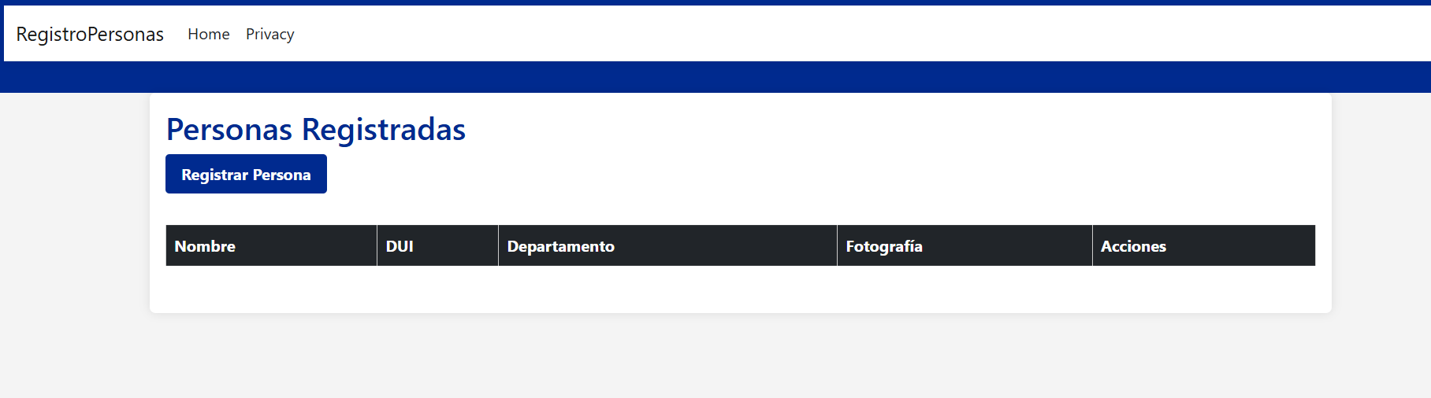

2. PROCESO DE REGISTRO DE NUEVA PERSONA

Para incorporar una nueva persona al sistema:

Localice y presione el botón "Registrar Persona" en la esquina superior derecha

Complete cuidadosamente todos los campos del formulario emergente:

Nombre completo (mínimo 20 caracteres)

Número de DUI válido (10 dígitos, guión y 1 dígito verificador)

Departamento (seleccionable de una lista desplegable)

Fotografía (formatos aceptados: JPG, PNG; tamaño máximo 2MB)

Verifique que toda la información sea correcta antes de guardar

Presione "Guardar" para confirmar o "Cancelar" para descartar los cambios

El sistema validará automáticamente el formato del DUI antes de aceptar el registro.

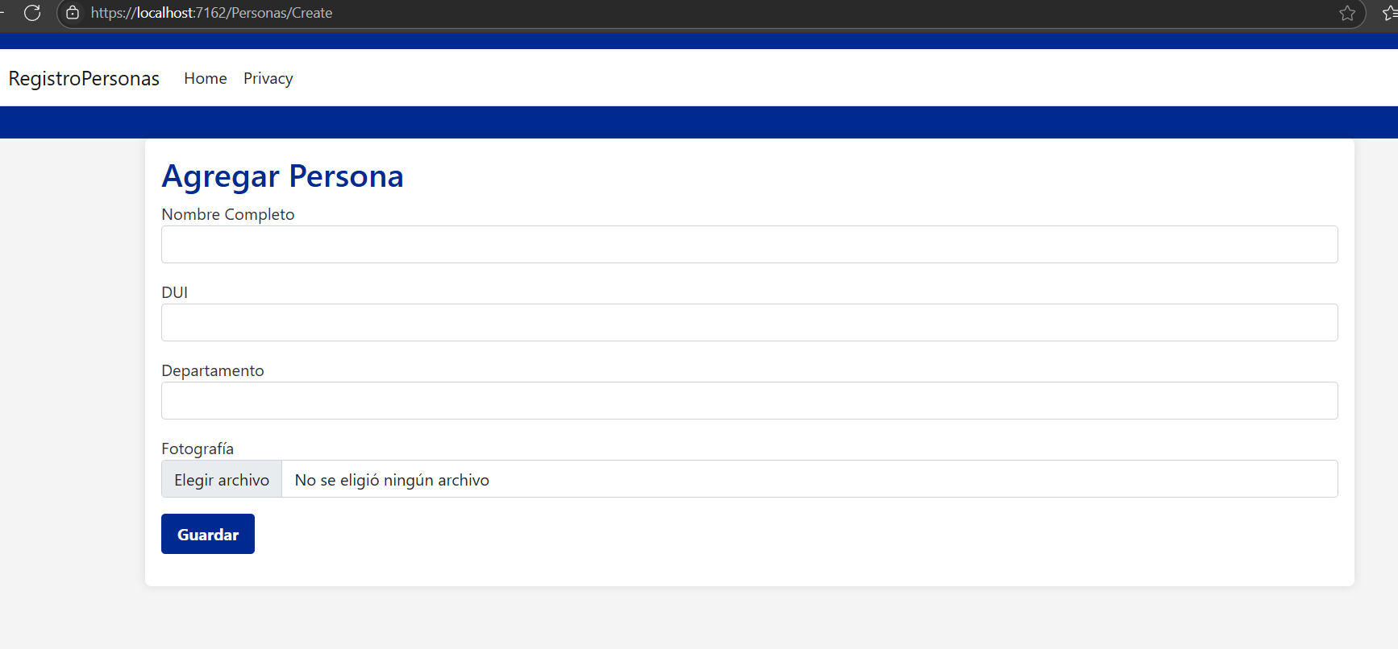

3. FUNCIONALIDADES DE GESTIÓN POR REGISTRO

Cada entrada en la tabla ofrece tres acciones fundamentales:

Editar: Permite modificar cualquier dato del registro existente. Al seleccionar esta opción, se abre el mismo formulario de registro pero con los campos prellenados para su edición. Todos los cambios quedan registrados en el historial del sistema.

Eliminar: Elimina permanentemente el registro de la base de datos. Esta acción requiere confirmación y, dependiendo de los permisos del usuario, podría necesitar autorización adicional. El sistema genera un comprobante de eliminación.

Ver detalles: Muestra una vista ampliada con toda la información asociada al registro, incluyendo metadatos como fecha de creación, último cambio y usuario responsable de las modificaciones.

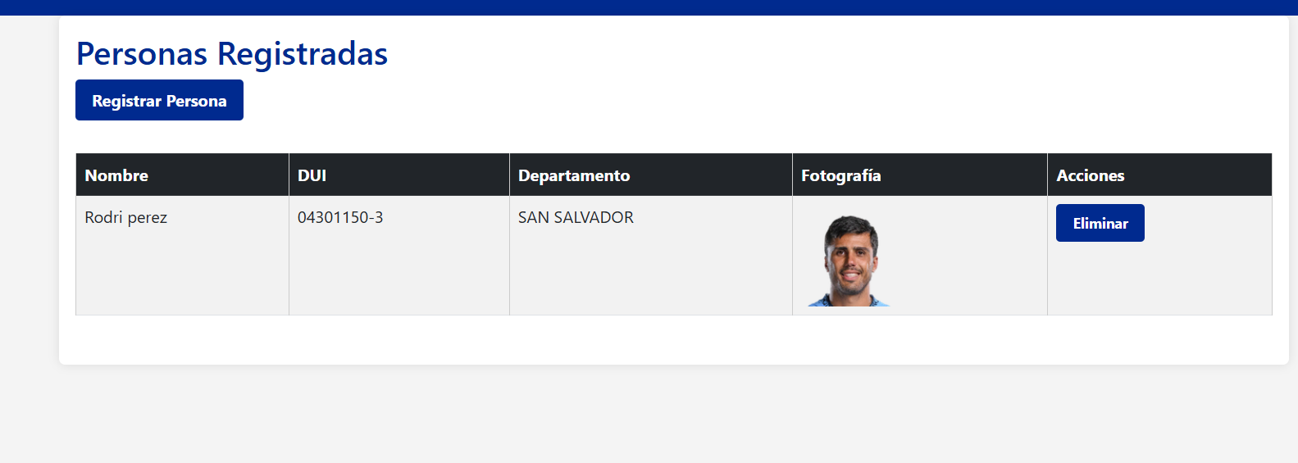

4. HERRAMIENTAS ADICIONALES Y FUNCIONES ESPECIALES

Integración con RNPN

Se manda un link automatica para tener los registros listo para los servicios en linia.

En conclusion este manual fue creado con la finalidad de un registro de base de datos simple para tener las fotos y los nombres departamentos.